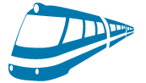Как добраться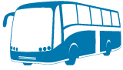

Ровно-Харьков

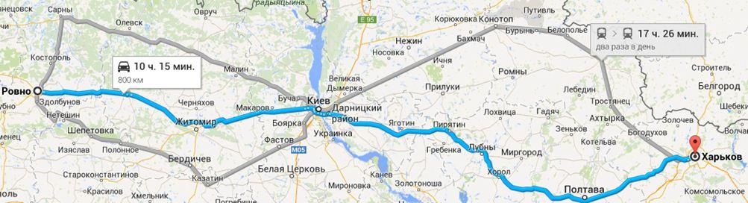
Автомобиль
Ехать 800 км, сначала до Киева (дорога идеальная), в Киеве по окружной дороге до Южного моста, а там прямая до Харькова (полотно тоже нормальное, но местами идут ремонтные работы, расширяют полосы).


Поезд

Один в день, Львовский поезд, отходит со станции Здолбунов в 20:48, прибывает в Харьков в 11:45 следующего дня (время в пути 11 ч 57 мин). Цена: плацкарт от 250 грн., купе от 400 грн., люкс около 700 грн.
Автобус
Прямых рейсов нет, можно с пересадкой в Киеве. Цена около 500 грн.

